2026河南养老金计算方法详解，30年工龄能拿多少退休金？

河南省2025年基本养老金计发基数已公布——6,738元/月。根据河南省人社厅发布的通知，2025年度退休人员月计发基本养老金基数为6,738元，比2024年的6,155元上涨583元，涨幅达9.5%。这个涨幅在全国各省份中属于较高水平，体现了河南省社会平均工资的较快增长。
河南省企业职工养老金由基础养老金、个人账户养老金和过渡性养老金三部分构成。按照豫政办相关文件及豫劳社养老〔2006〕26号的规定，1995年1月1日前参加工作、之后退休的”中人”享有过渡性养老金，过渡系数为1.3%，与河北、陕西同为北方偏上水平。
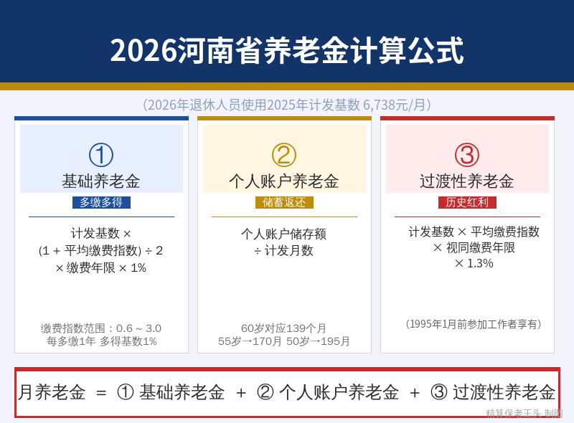
⚠️ 重要前提：2026年办理退休的人员，核算养老金时使用2025年度的计发基数6,738元/月。退休时先按此基数预发，待2026年基数公布后重新核算补差。

一、基础养老金——缴费指数是核心变量
基础养老金是养老金中占比最大的一块，计发基数、缴费指数和缴费年限三个变量共同决定了最终金额。
基础养老金 = 计发基数 × (1 + 平均缴费指数) ÷ 2 × 缴费年限 × 1%
河南省近三年计发基数稳步增长：
年份 | 计发基数（元/月） | 涨幅
2023年 | 约5,829 | —
2024年 | 6,155 | +326（+5.6%）
2025年 | 6,738 | +583（+9.5%）
近两年累计上涨909元，涨幅约15.6%。2025年9.5%的涨幅在全国范围内相当突出。

代入算一算
1.0指数：6,738 × (1 + 1.0) ÷ 2 × 30 × 1% = 2,021元/月
0.6指数：6,738 × (1 + 0.6) ÷ 2 × 30 × 1% = 1,617元/月
仅基础养老金一项，1.0指数比0.6指数每月多拿404元。在河南这样的计发基数水平下，缴费指数的差距会直接被放大。

二、个人账户养老金——自己攒的钱自己花
个人账户养老金来自在职期间每月按缴费基数8%缴入个人账户的积累，60岁退休按139个月计发。
个人账户养老金 = 个人账户累计储存额 ÷ 计发月数（60岁=139）
以缴费指数1.0、30年工龄估算，个人账户累计储存额约8万元：
80,000 ÷ 139 = 576元/月
0.6指数估算（储存额约5万元）：50,000 ÷ 139 = 360元/月
个人账户养老金的差距完全由缴费基数决定。缴费指数从0.6提升到1.0，每月个人账户积累增加了约60%。

三、过渡性养老金——河南1.3%系数的含金量
河南省过渡性养老金依据豫劳社养老〔2006〕26号等相关文件执行，过渡系数为1.3%，适用于1995年1月1日前参加工作、之后退休的”中人”。
过渡性养老金 = 计发基数 × 平均缴费指数 × 视同缴费年限 × 1.3%
河南省以1995年1月为界——此前参加工作的工龄为视同缴费年限。对于30年工龄的退休人员，如果1995年前约有5年视同缴费年限：
6,738 × 1.0 × 5 × 1.3% = 438元/月
河南1.3%的过渡系数在周边省份中属于优势水平——比河北（同为1.3%）持平，比湖北（1.2%）高0.1个百分点。考虑到河南计发基数相对较低，1.3%的系数在一定程度上弥补了基数差距。

四、汇总：30年工龄在河南到底能拿多少？
项目 | 1.0指数（元/月） | 0.6指数（元/月）
基础养老金 | 2,021 | 1,617
个人账户养老金 | 576 | 360
过渡性养老金 | 438 | 263
合计 | 3,035 | 2,240
三档缴费指数完整对比：
缴费指数 | 基础养老金 | 个人账户养老金 | 过渡性养老金 | 月养老金合计
0.6 | 1,617 | 360 | 263 | 2,240
1.0 | 2,021 | 576 | 438 | 3,035
2.0 | 3,032 | 1,151 | 876 | 5,059
1.0指数下30年工龄月养老金约3,035元。跟周边省份对比：比湖北（约4,030元）低约995元，比山西（约3,317元）低282元，比安徽（约3,150元）低约115元。河南的养老金水平在华中地区处于下游，计发基数是最大的制约因素。但2025年基数涨幅达9.5%——这个增速在全国领先，往后追的速度值得期待。

计发基数变化对养老金的影响
使用年份基数 | 计发基数 | 月养老金（1.0指数） | 差额
2023年基数 | 约5,829 | 约2,626 | —
2024年基数 | 6,155 | 约2,773 | +147
2025年基数 | 6,738 | 3,035 | +262
2025年基数大涨583元带来月养老金增加262元，这一幅度在全国各省份中相当可观。

五、给河南朋友的四条建议
第一，缴费指数能高就别低。1.0指数比0.6指数每月多拿795元，一年就是9,540元，退休三十年差了近二十九万。河南基数虽然不高，但缴费指数对养老金的放大效应依然明显。
第二，提前整理档案确认视同缴费年限。1995年1月前的老工龄需要招工审批表、转正定级表等材料来认定。河南1.3%的过渡系数是优势，视同缴费年限越长越划算。
第三，河南养老金计发基数2025年涨幅高达9.5%，这说明河南的经济增速和工资增速在加快。往后退休的人员有望享受基数持续快速增长的”窗口红利”，如果离退休还有几年，保持正常缴费即可。
第四，河南的计发基数在周边省份中偏低，如果你在河南和外省都有缴费记录，退休地的选择非常关键。同样的缴费年限和指数，在湖北比在河南每月能多拿近1,000元——退休前务必咨询社保局确认最优方案。
你对河南养老金还有什么疑问？欢迎留言交流。

